別添 「ＴＳＳ杯第５５回広島県少年剣道錬成大会要項」

１ 目的及び主旨
少年剣道の目的は、剣道の修錬を通じて基礎的技術を磨くと共に、心身を錬磨
して、旺盛なる気力を養い、剣道の特性を通じて明朗にして礼儀正しい態度を身
につけ、将来社会人として有為な少年を育成することにある。
本錬成大会は、このような少年剣道の意義と特性を会得させる為、広く広島県
内の少年剣士に錬成の機会を与え、正しい剣道の在り方を指導し、少年剣道の普
及発展に寄与せんとするものである。
２ 主 催
一般財団法人広島県剣道連盟・ＴＳＳテレビ新広島
３ 後 援（申請中）
広島県・広島市・広島市教育委員会・広島県警察本部
（公社）広島県防犯連合会・（公財）広島県スポーツ協会
４ 期 日
令和６年２月１８日（日） 午前７時３０分 開場 （午前９時００分開始）
５ 会 場
広島市西区商工センター３丁目１－１
「広島サンプラザ 体育館」 電話０８２－２７８－５０００
６ 参加資格等
(1) （一財）広島県剣道連盟会員が主宰又は指導する組織の小学生[原則４年以
上]及び中学生[学年不問]
(2) 各地区傘下連盟別参加チーム数の制限はありません。
(3) チームが組めない場合、同地区傘下連盟内でのチーム編成は認めるが、他地
区傘下連盟間での合同編成は認めません。
(4) 監督は各チームに１名を付けてください。（小学生・中学生チームの兼務は不可。）
＊ 選手に変更が生じた場合は、受付時に選手変更を届けること。
７ 試合方法及び表彰
(1) チームの編成
小学生[原則４年生以上]及び中学生で、それぞれ５人１組のチーム編成とす
るが、３人で編成する場合は先鋒・中堅・大将とし、４人で編成する場合は先
鋒・中堅・副将・大将とする。
(2) 試合形式は、小学生・中学生それぞれトーナメント方式で行う。
(3) 試合時間は、予選トーナメント 小学生1分３０秒、中学生２分３０秒
決勝トーナメント 小学生２分、中学生３分
で勝敗のつかない場合は、引き分けとする。
(4) チームの勝敗は、勝者数の多いチームを勝ちとする。勝者数が同じ時は、総本数の多いチーム、総本数も同数の時は、任意の代表者による決定戦を行う。
代表戦は前記の試合時間で１回、１本勝負とするが、時間内に勝敗が決しない場合は、判定で勝敗を決する。
尚、決勝トーナメント準決勝戦からの代表戦は、試合時間は前記とするが時間内に勝敗が決しない場合は、時間を区切り、延長３回で１回５分間の休憩を取り勝負の決するまで継続する。
(5) 表彰
ア 最優秀チームには、優勝旗・優勝杯・賞状及び賞品を授与する。
イ 優秀チーム・敢闘チームには、賞状及び賞品を授与する。
８ 参加料 １チーム ５，５００円
９ 申込方法
添付「TSS出場申込書」 ・ 別紙「テレビ新広島出場チームｱﾝｹｰﾄ①②」
令和５年 月 日（ ） 地区剣連必着
令和５年１２月１８日（月） 広剣連必着
地区剣連取りまとめの上、参加料を添えて期日までにお申し込みください。
10 その他
(1) 参加する小・中学生は、必ず保護者の承諾を受け、責任者引率のもとに参加
すること。
(2) 参加者は、必ず申込団体名（道場名）・姓を記した名札を垂中央の大垂につけ
ること。
(3) 試合中、傷害が発生した場合は、医師又は看護師により応急処置を講じ、病
院等で治療を受けられるよう手配をするが、この場合治療費等は、自己負担と
する。（試合での傷害は、大会で加入した保険で対応する。）
(4) 申込用紙に記載された監督以外は認めない。
◎ 監督変更は、２月９日（金）までに広剣連まで届け出ること。
＊ 各チームの監督確認事項
① 審判員を兼ねることはできない。
② 背広・ネクタイを着用し靴下を履くこと。(会場内での上靴・スリッパ
の使用は禁止) 女性はそれに準ずる。
③ 監督は大会当日の参加者全員の体調確認を確実に行い、体温が37.5度
以上の者は参加させないこと。
④ プラカード・オーダー表・勝敗記録表・目印を持参する。
～プラカードについて～
白地に黒字で団体名または、道場名・会名を明記すること。
⑤ 開会式には、監督が先頭でプラカードを持ち選手は後方に並ぶ。
- 前回優勝・２位のチームについては当日指示を行う。
⑥ 受付で監督章を受け取り必ず着装すること。また終了後は本部に必ず返却すること。
⑦ 目印については、赤白（幅５㎝ 全70㎝）試合者使用分を持参する。
⑧ オーダー表・勝敗記録用紙について
下記の規格でチーム名、選手名を（墨または、黒マジック太書き）書
いたオーダー表・勝敗記録用紙を大会当日、受付に提出する。
＊ 選手に変更が発生した場合、変更後のオーダー表を作成して持参する。但し、ポジションの変更は認めない。（例 先鋒→中堅 等）
＊ 毎年、書替等がある為白紙のオーダー表１枚・勝敗記録用紙２枚を予備として持参し、大会当日受付に提出すること。
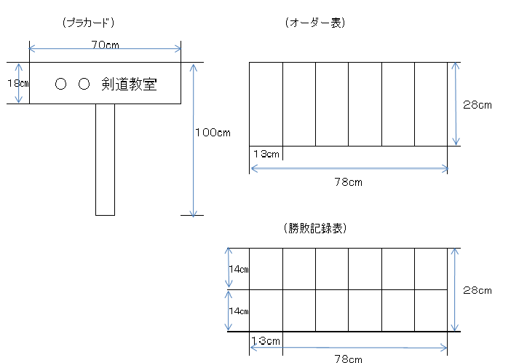
参 加 チーム 監 督 各 位

TSS杯広島県少年剣道錬成大会における新型コロナウイルス感染症対策等

各監督は、下記事項を厳守してください。

① 大会当日、発熱（37.5度以上）や風邪のような症状がある場合は参加させないでください。
② 試合者は、面マスクまたはシールドを着用してください。
③ 保護者（観戦者）等は、施設内ではマスク着用を心がけてください。
④ 選手は施設入場後、観覧席で着替えて待機してください。
（可能な限り、家で着替えて参加してください。）
⑤ 観覧席では、声を出しての応援は慎んでください。
⑥ 女子の方は、更衣室で密接状態にならないよう交代で使用する等、感染防止に
配意してください。
⑦ 受付時、必ずオーダー表等提出してください。
⑧ 玄関ロビーで脱靴して各自が携帯してください。
（携帯用の収納袋を持参してください。）

※ 感染予防のため、全日本剣道連盟ガイドラインを遵守すること。
（全剣連ホームページ参照）

